# Saiku

1. 下载saiku安装包 saiku-installer-3.17.jar。
2. License获取网址：<https://licensing.meteorite.bi/login>

Sign up -> Login -> Create new Company -> Create new License

将生成的License保存到本地文件。

1. 打开安装包，安装，遇到Enter the path to your license Key：时，

选择刚才保存好的License文件，完成安装。

1. 修改tomcat环境变量为saiku目录下的tomcat
2. 将数据库驱动放到 ..\tomcat\webapps\saiku\WEB-INF\lib 目录下
3. 安装目录下 ./server 下双击start-saiku.bat 开启tomcat
4. 浏览器地址栏输入 <http://127.0.0.1:8080/>
5. 登录saiku 用户名，密码默认都是 admin
6. 打开管理控制台(那个 A )

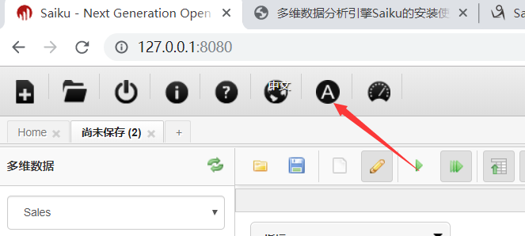

1. 添加Schema (事例：test.xml 自己写的维度表 别人的表很多问题)

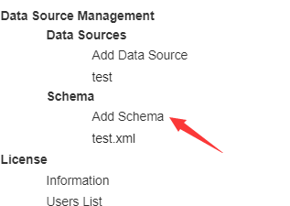

1. 添加数据源 (事例： mysql)

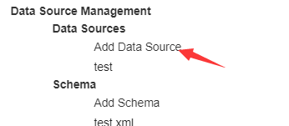

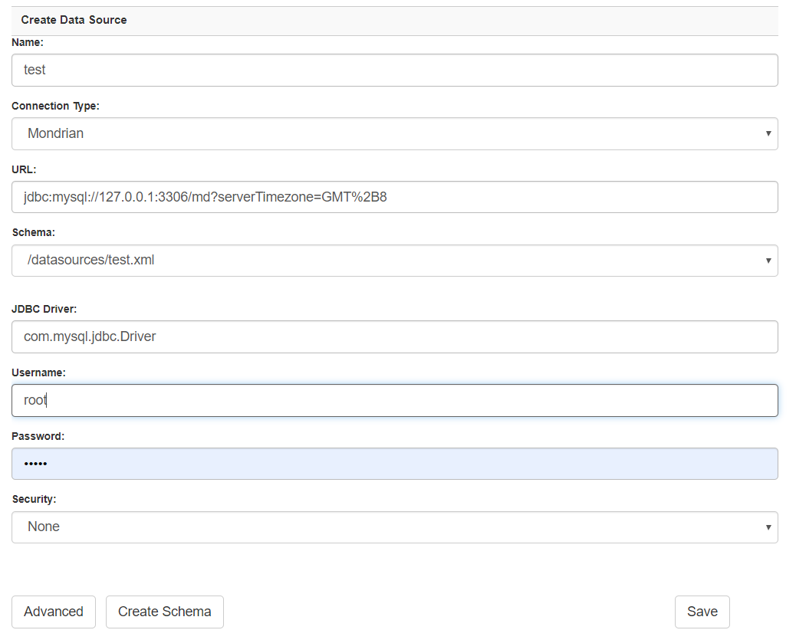

一般

的数

据库

配置

？后边的可能本人是mysql时区问题

这里是刚才的xml文件

1. 保存后 注销

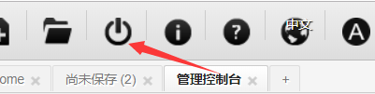

1. 新建 多维数据 ，如果数据库连接没有问题，xml没有语法错误，则出现如下图(成功！！！)

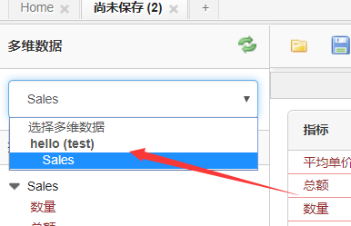

最终效果展示

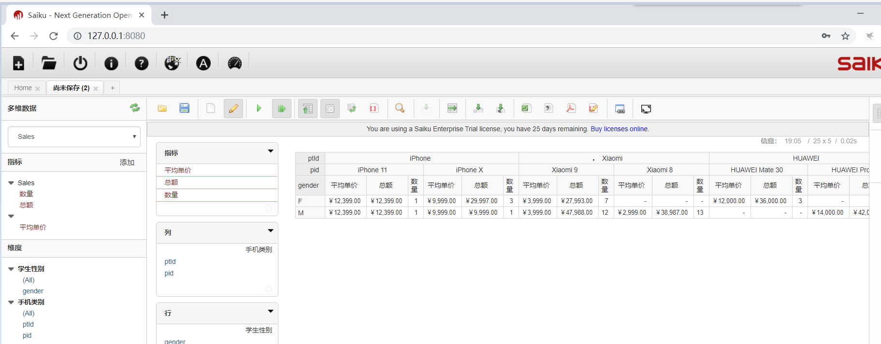

※ 错误及异常总结 ※

1. 数据库连接问题 ?serverTimezoneGMT%2B8
2. mondrian.rolap.RolapSchema$MondrianSchemaException:

Datatype 'Integer' of measure '鏁伴噺' is inconsistent with stated datatype 'Numeric'

(in Measure '鏁伴噺')

将xml文件下Measure 标签的datatype参数值改为Integer (原 Numeric)

